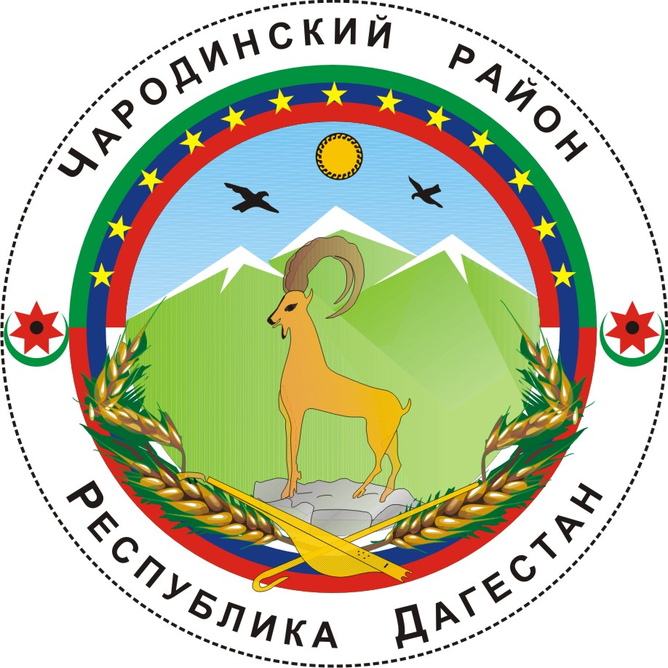

______________

РЕСПУБЛИКА ДАГЕСТАН

МУНИЦИПАЛЬНОЕ ОБРАЗОВАНИЕ «ЧАРОДИНСКИЙ РАЙОН»

СОБРАНИЕ ДЕПУТАТОВ

РЕШЕНИЕ

от 15 декабря 2011 г. № 09
с. Цуриб

О плане мероприятий по реализации
республиканской целевой программы «О противодействии коррупции
в Республике Дагестан на 2012 – 2014 годы» на территории
муниципального образования «Чародинский район»

Руководствуясь постановлением Правительства Республики Дагестан от 11 ноября 2011 г. №400 «Об утверждении республиканской целевой программы «О противодействии коррупции в Республике Дагестан на 2012 – 2014 годы» и Уставом муниципального образования «Чародинский район» Собрание депутатов муниципального образования «Чародинский район» р е ш и л о:
1. Утвердить прилагаемый План мероприятий по реализации республиканской целевой программы «О противодействии коррупции в Республике Дагестан на 2012 – 2014 годы» на территории муниципального образования «Чародинский район».
2. Настоящее решение вступает в силу со дня подписания.
3. Контроль за исполнением настоящего решения возложить на Председателя Собрания депутатов муниципального образования «Чародинский район» Османова С.Ю. и Главу Администрации муниципального образования «Чародинский район» Ибрагимова М.И.

Глава
муниципального образования
«Чародинский район» М.И. Ибрагимов

УТВЕРЖДЕН
решением Собрания депутатов
муниципального образования
«Чародинский район»
от 15 декабря 2011 г.
№ 09

П Л А Н

мероприятий по реализации
республиканской целевой программы «О противодействии коррупции
в Республике Дагестан на 2012 – 2014 годы» на территории
муниципального образования «Чародинский район»

№ п/п | Наименование мероприятия | Срок исполнения | Исполнители
1. | Обеспечение общественного контроля за использованием средств бюджета муниципального образования «Чародинский район» | 2012 -2014 гг. | Финансовое управление Администрации муниципального образования «Чародинский район»
2. | Организация проведения антикоррупционной экспертизы нормативных правовых актов (проектов нормативных правовых актов) органов местного самоуправления муниципального образования «Чародинский район» | 2012 -2014 гг. | Администрация муниципального образования «Чародинский район», Собрание депутатов муниципального образования «Чародинский район»
3. | Составление реестра наиболее опасных сфер деятельности органов местного самоуправления муниципального образования «Чародинский район» | 2012 г. | Администрация муниципального образования «Чародинский район»
4. | Проведение оценки коррупционных рисков в органах местного самоуправления муниципального образования «Чародинский район» | ежегодно | Администрация муниципального образования «Чародинский район»
5. | Анализ практики выделения земельных участков и предоставления нежилых помещений в коммерческих целях | ежегодно | Администрация муниципального образования «Чародинский район»
6. | Анализ проведения торгов по продаже муниципального имущества муниципального образования «Чародинский район» с целью выявления и пресечения фактов занижения стоимости указанных объектов, незаконного их отчуждения | ежегодно | Администрация муниципального образования «Чародинский район»
7. | Анализ обращений граждан в органы местного самоуправления муниципального образования «Чародинский район» на предмет наличия в них информации о фактах коррупции со стороны муниципальных служащих органов местного самоуправления муниципального образования «Чародинский район» | ежегодно | Администрация муниципального образования «Чародинский район»
8. | Анализ уровня профессиональной подготовки муниципальных служащих органов местного самоуправления муниципального образования «Чародинский район», обеспечение повышения их квалификации, проведение своевременной аттестации | 2012 - 2014 гг. | Администрация муниципального образования «Чародинский район»
9. | Обеспечение действенного функционирования комиссий по соблюдению требований к служебному поведению муниципальных служащих органов местного самоуправления муниципального образования «Чародинский район» и урегулированию конфликтов интересов в соответствии с законодательством | 2012 - 2014 гг. | Администрация муниципального образования «Чародинский район»
10. | Развитие исключающей коррупцию системы подбора и расстановки кадров, в том числе мониторинг конкурсного замещения вакантных должностей, ротация кадров | 2012 - 2014 гг. | Администрация муниципального образования «Чародинский район»
11. | Формирование кадрового резерва для замещения вакантных должностей муниципальной службы в органах местного самоуправления муниципального образования «Чародинский район», организация работы по их эффективному использованию | 2012 - 2014 гг. | Администрация муниципального образования «Чародинский район»
12. | Разработка и осуществление комплекса мероприятий по формированию у муниципальных служащих органов местного самоуправления муниципального образования «Чародинский район» нетерпимости к коррупционным действиям | 2012 - 2014 гг. | Администрация муниципального образования «Чародинский район»
13. | Организация работы «телефонов доверия» по вопросам противодействия коррупции в органах местного самоуправления муниципального образования «Чародинский район» | 2012 - 2014 гг. | Администрация муниципального образования «Чародинский район»
14. | Организация и осуществление Главой Администрации муниципального образования «Чародинский район» еженедельного приема граждан по вопросам коррупции | 2012 - 2014 гг. | Глава Администрации муниципального образования «Чародинский район»
15. | Обеспечение эффективного контроля за соблюдением муниципальными служащими органов местного самоуправления муниципального образования «Чародинский район» ограничений, предусмотренных законодательством о муниципальной службе | 2012 - 2014 гг. | Администрация муниципального образования «Чародинский район»
16. | Проведение в органах местного самоуправления муниципального образования «Чародинский район» информации коррупционной направленности о деятельности муниципальных служащих | 2012 - 2014 гг. | Администрация муниципального образования «Чародинский район»
17. | Разработка и внедрение стандартов муниципальных услуг и регламентов исполнения муниципальных функций, а также оптимизация и конкретизацию полномочий органов местного самоуправления муниципального образования «Чародинский район» и их должностных лиц, закрепление их в административных регламентах | 2012 - 2014 гг. | Администрация муниципального образования «Чародинский район»
18. | Размещение на официальной сайте муниципального образования «Чародинский район» в сети Интернет и в районной газете «Чарада» сообщений о выявленных коррупционных фактах и принятых мерах | 2012 - 2014 гг. | Администрация муниципального образования «Чародинский район»

